Correction TP 1
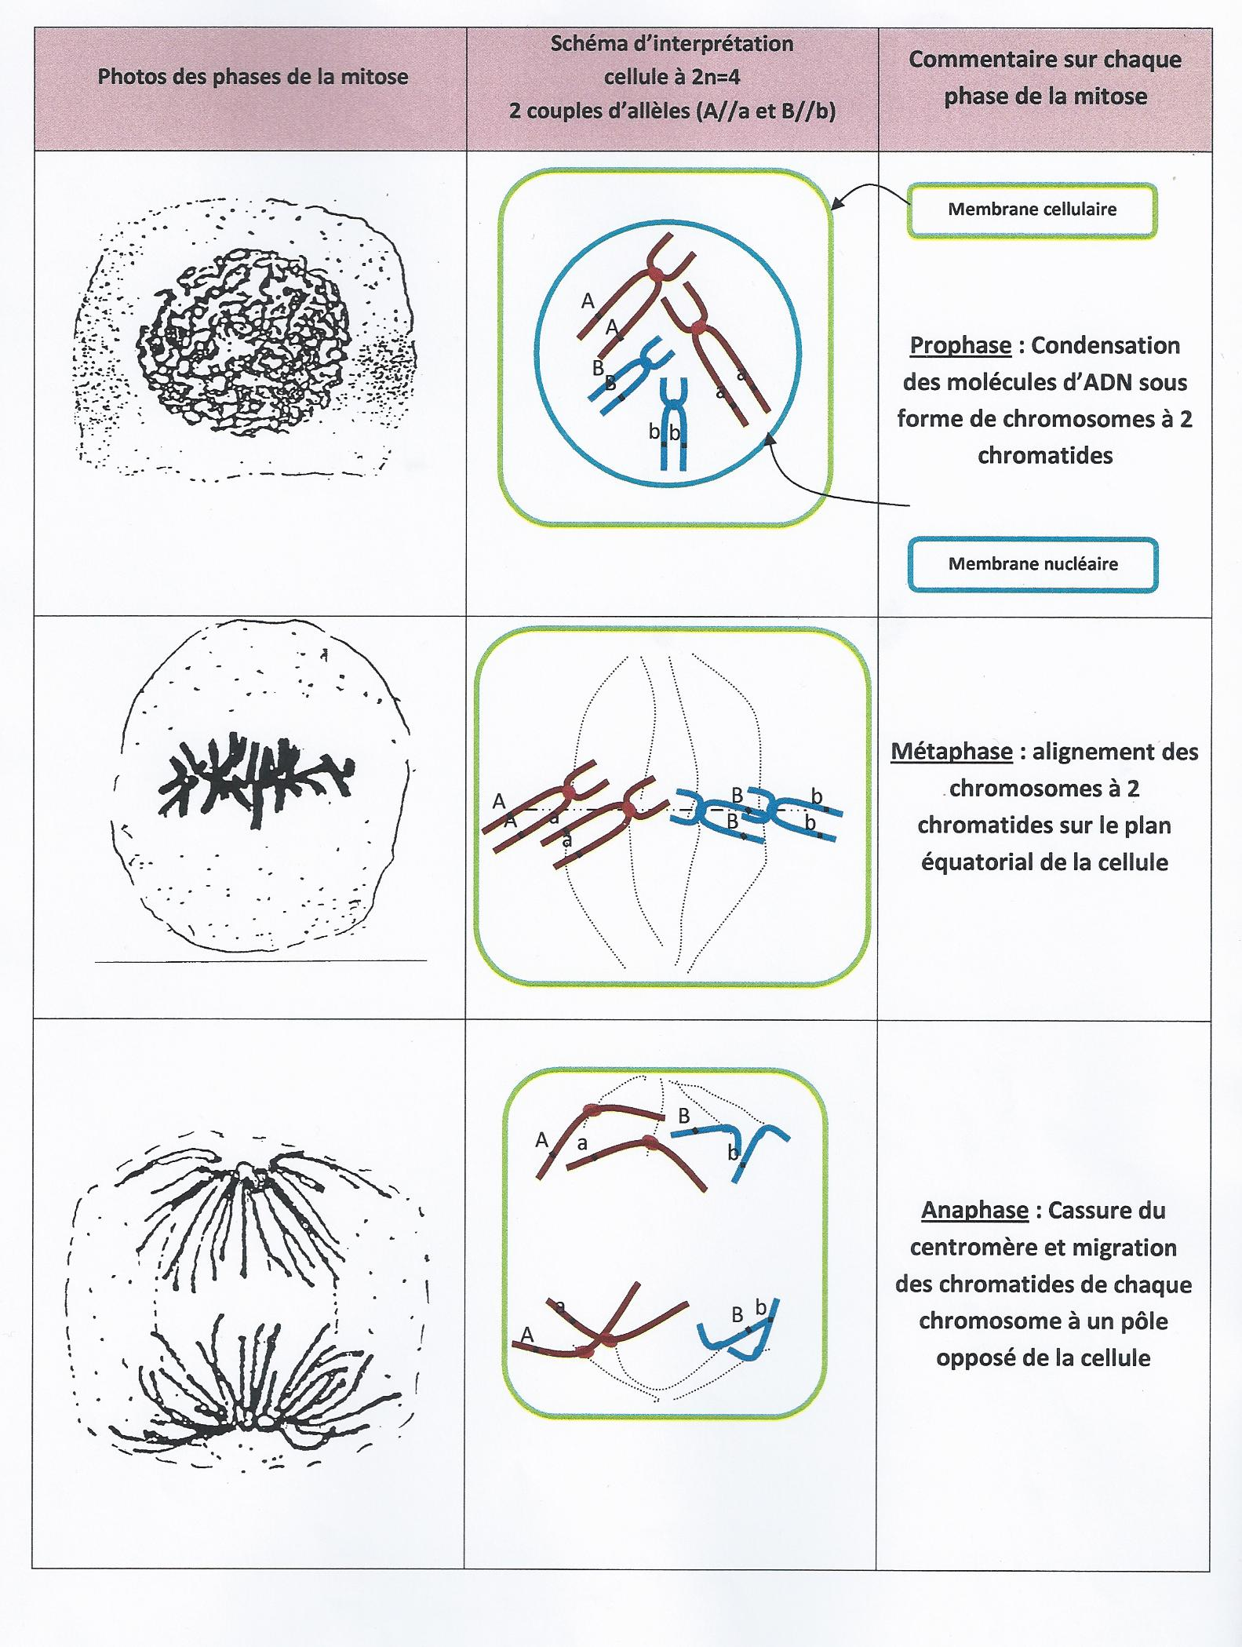
Le fuseau mitotique est composé de microtubules
Le fuseau permet la migration des chromatides aux pôles de la cellule.

Fuseau mitotique

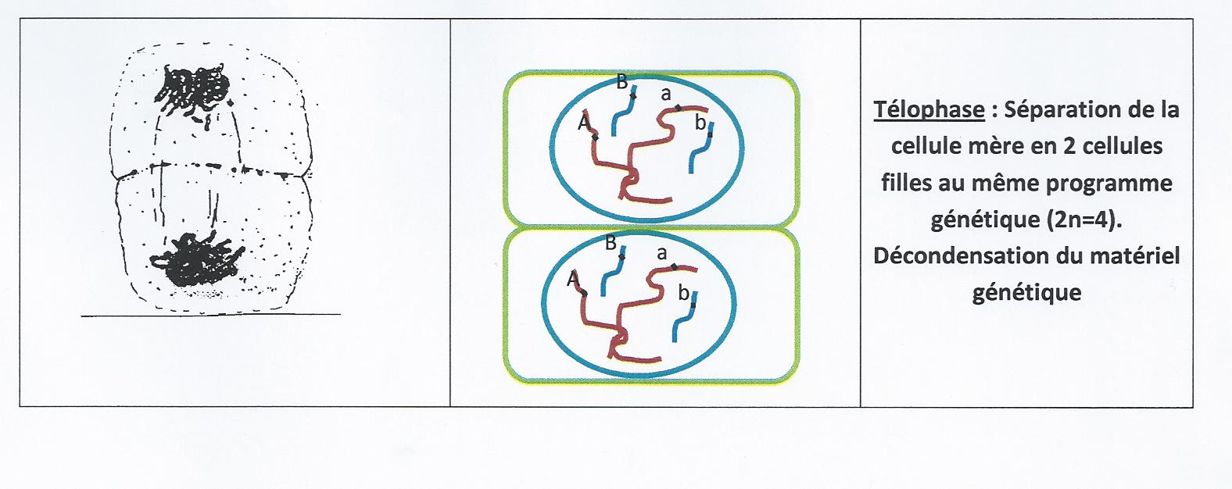

B  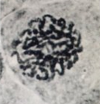  Prophase  Pour une cellule humaine 46 chromosomes à deux chromatides | 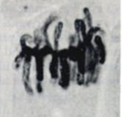  D  Métaphase  Pour une cellule humaine 46 chromosomes à deux chromatides | 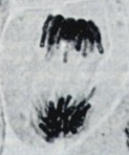  C  Anaphase  Pour une cellule humaine 2 lots de chromosomes à 1 chromatide. (46 chromosomes à une chromatide par lot) | 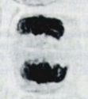  A  Télophase  Deux cellules, chaque cellule possède 46 chromosomes à une chromatide.

La mitose est donc une reproduction conforme car elle conserve toutes les caractéristiques du caryotype de la cellule mère

En images
http://portail.cea.fr/multimedia/Pages/animations/sante-sciences-du-vivant/division-cellulaire-mitose.aspx

